
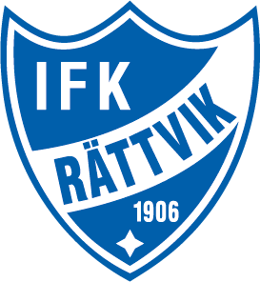

Information inför Dalhalla cup 23/1- 25/1 2015
Vill inleda med att hälsa er hjärtligt välkomna till Rättvik och Dalhalla Cup. Vi kommer att vara 11 lag som tampas om årets cuptitel. Det är mycket glädjande att vi kommer att erbjuda er minst 5 matcher. Deltagande lag är: IFK Rättvik 1 och 2, Hammarby 1 och 2, UNIK 1 och 2, Gustavsberg vit och röd, Helenelund svart och röd och Selånger.
Vi kommer att kunna ha våra ”egna” omklädningsrum hela helgen.
Medtag egna sängkläder. Boende sker i 5-bäddsstugor på Enåbadets camping, www.enabadet.se .
Konataktperson Enåbadet: Marie Wikström 070-297 28 91.
Enåbadets reception är öppen för inskrivning, utkvittering av nycklar, fredagen den 23/1 från kl. 10:00 fram till kl. 18,00. Spelarna kan ”flytta in” senare.
Om ni anländer senare hittar ni era nycklar i ett kuvert som finns i brevlådan vid Enåbadets entre, koden till den lådan är: 1496. Där finns även kort till bommen så att ni kan köra i med bil på stugområdet.
Varje lag ansvarar för att stugorna återställs i det skick den var när ni kom. Fina stugor med dusch och toalett. Töm kylskåpen efter er.
Frukost finns i stugorna.
EV.Frågor besvaras av Simon Westergren.
Simon Westergren
IFK Rättvik
073- 50 88 662

